全国大学英语四、六级考试报名常见问题处理办法
1.问：忘记登陆密码，怎么办？
答：请使用报名页面的“找回密码”功能。
2.问：如果报名信息有误，怎么处理？
答：请持本人学生证或身份证到考试中心登记申请修改，如果请同学代为办理，须出示考生本人及代办人的证件。
3.问：如果英语四级成绩为425分（含425分）以上，选择英语六级，提示英语四级没过，不能提交信息怎么办？
答：持本人学生证或身份证到考试中心，登记申请修改的错误信息。如果请同学代为办理，须出示考生本人及代办人的证件。
4.问：如果报名信息被驳回，怎么处理？
答：请查看驳回原因，详细了解报名注意事项，一般驳回原因为照片不符合以下要求：
（1）成像区上下要求头上部空1/10，头部占7/10，肩部占1/5，左右各空1/10。
（2）蓝色背景的免冠电子证件照（不可用生活照、艺术照）。
（3）采集照片格式为JPG，大小上传清晰即可。
5.如果照片不能上传，怎么处理？
请查看浏览器版本是否过低，照片格式是否为JPG。
6.如果我没有支付宝，怎么办？
答：（1）请到银行开通网银，申请一个支付宝账号，报名缴费支付采用即时到帐支付方式，不支持信用卡方式支付。
（2）如果给没有支付宝的同学代缴，需要原用户退出报名系统，关闭浏览器，重新登录报名系统（请记下开头数字为2014的交易号，已备后期核对信息），同时浏览器的通过以下步骤设置：
在浏览器菜单栏中找到“工具”点开显示下拉菜单，选择最下方的“Internet选项”，显示如下界面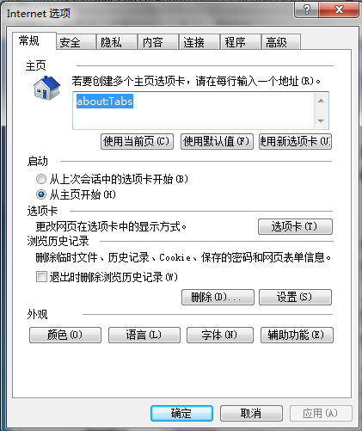
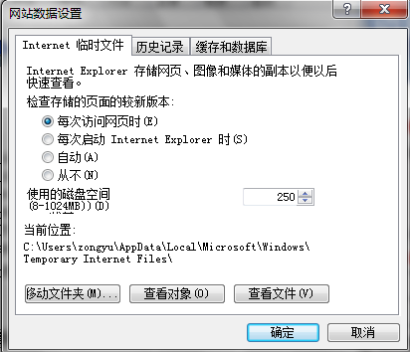
7.问：如果支付宝提示已支付成功，但报名系统没有显示，我怎么查看是否已报名成功？
答：请根据的系统提供刷新数据功能进行操作，与支付宝进行数据整合，如果发现还是没有显示付款成功，请持学生证或身份证及支付宝的交易号（开头数字为2014）到考生中心咨询。

